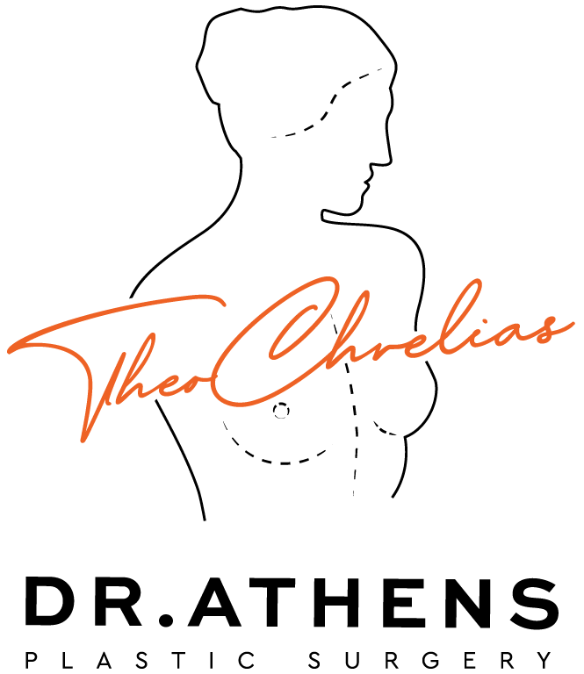

ΚΟΙΛΙOΠΛΑΣΤΙΚΗ

Αυτό το ενημερωτικό έντυπο ως συμπλήρωμα της πρώτης σας συμβουλευτικής επίσκεψης, για να προσπαθήσει να απαντήσει σε όλες τις ερωτήσεις που μπορεί να έχετε αν σκέφτεστε να υποβληθείτε σε κοιλιοπλαστική. Ο σκοπός αυτού του εγγράφου είναι να σας παρέχει όλα τα απαραίτητα και ουσιώδη στοιχεία πληροφόρησης για να σας επιτρέψει να λάβετε την απόφασή σας με πλήρη επίγνωση. Επομένως, σας συνιστάται να το διαβάσετε με μεγάλη προσοχή.

ΟΡΙΣΜΟΣ ΚΑΙ ΠΡΟΛΟΓΟΣ
Στην αποκατάσταση του κοιλιακού τοιχώματος δεν υπάρχει μία τεχνική που να εφαρμόζεται σε όλα τα περιστατικά. Πρέπει να αναλύονται με ακρίβεια οι βλάβες και να λαμβάνονται υπόψη παράγοντες όπως: η κατάσταση του δέρματος, το ποσοστό του λιπώδους ιστού, ο τόνος των κοιλιακών μυών, η γενική μορφολογία, καθώς και οι προσδοκίες του ασθενούς. Έτσι καθορίζεται η πιο κατάλληλη στρατηγική.
Γενικά, όταν υπάρχει ζήτηση για χειρουργική διόρθωση της κοιλιακής χώρας, διακρίνονται δύο περιπτώσεις: είτε ενδείκνυται μόνο λιποαναρρόφηση, είτε απαιτείται κοιλιακή πλαστική (abdominoplasty).
Η λιποαναρρόφηση ενδείκνυται όταν το μόνο πρόβλημα είναι η συσσώρευση λίπους. Σε αυτήν την περίπτωση, ανατρέξτε στο σχετικό δελτίο πληροφοριών για τη λιποαναρρόφηση.
Όταν υπάρχουν σημαντικές βλάβες στο δέρμα (χαλαρότητα, ραγάδες, ουλές) ή προβλήματα στο μυϊκό τοίχωμα (χαλάρωση, διάσταση, κήλες), η λιποαναρρόφηση δεν επαρκεί και απαιτείται κοιλιακή πλαστική.
Η κοιλιοπλαστική είναι μια σημαντική επέμβαση στην πλαστική χειρουργική, ωστόσο έχει βελτιωθεί σημαντικά τα τελευταία χρόνια με την πρόοδο της αναισθησίας, νέες τεχνικές (όπως η “υψηλής τάσης”), εξελιγμένες τεχνικές ραψίματος και νέου είδους επιθέματα, καθώς και ειδικοί κορσέδες συμπίεσης. Αυτές οι εξελίξεις έχουν μειώσει τους κινδύνους και βελτιώσει τα αποτελέσματα, διευρύνοντας έτσι τις ενδείξεις της σε ελαφρύτερες περιπτώσεις που στο παρελθόν θα είχαν απορριφθεί.

ΣΤΟΧΟΙ ΚΑΙ ΑΡΧΕΣ
Ο στόχος μιας τέτοιας επέμβασης είναι η αφαίρεση του πιο αλλοιωμένου δέρματος (χαλαρό, ουλοποιημένο ή με έντονες ραγάδες) και η σύσφιξη του περιφερικού υγιούς δέρματος.
Μπορεί να συνδυαστεί ταυτόχρονα με:
- αντιμετώπιση εντοπισμένης λιπώδους υπερφόρτωσης μέσω λιποαναρρόφησης και
- αντιμετώπιση βλαβών των υποκείμενων κοιλιακών μυών (διάσταση, κήλη).
Κάθε φορά που υπάρχει υπέρβαρο, αυτό θα πρέπει να έχει διορθωθεί στο μέγιστο δυνατό βαθμό (μερικώς ή πλήρως) πριν τη χειρουργική πράξη (έννοια του «συμβολαίου βάρους»). Οι συνθήκες της επέμβασης θα είναι τότε καλύτερες, τόσο από άποψη ασφάλειας όσο και από άποψη ποιότητας των αποτελεσμάτων.

Η ΚΛΑΣΙΚΗ ΕΚΤΕΤΑΜΕΝΗ ΚΟΙΛΙΟΠΛΑΣΤΙΚΗ
Η πιο συνήθης μορφή κοιλιοπλαστικής συνίσταται:
στο να αφαιρεθεί μια ευρεία λωρίδα δέρματος, που αντιστοιχεί στο σύνολο ή σε μέρος της περιοχής που βρίσκεται ανάμεσα στον ομφαλό και το ηβικό οστό, σύμφωνα με ένα σχέδιο που προσαρμόζεται στις βλάβες.

Το υπερκείμενο, υγιές δέρμα, το οποίο κατά κανόνα βρίσκεται πάνω από τον ομφαλό, θα μετακινηθεί προς τα κάτω, ώστε να ανασυσταθεί ένα κοιλιακό τοίχωμα με δέρμα καλής ποιότητας.
Ο ομφαλός διατηρείται και επανατοποθετείται στην κανονική του θέση μέσω μιας τομής στο κατεβασμένο δέρμα.
Τις περισσότερες φορές, αυτή η ουλή τοποθετείται στο άνω όριο της ηβικής τρίχωσης και εκτείνεται λιγότερο ή περισσότερο μέσα στις πτυχές της βουβωνικής περιοχής. Το μήκος της είναι σε μεγάλο βαθμό προβλέψιμο πριν την επέμβαση και ο/η ασθενής πρέπει να έχει ενημερωθεί πολύ καθαρά, καθώς αυτή η «ουλή ως τίμημα» παραμένει ένα από τα κύρια μειονεκτήματα που πρέπει να γίνουν αποδεκτά.

ΟΙ ΜΙΝΙ ΚΟΙΛΙΟΠΛΑΣΤΙΚΕΣ
Όταν οι βλάβες είναι μικρότερης σημασίας, μπορεί ενίοτε να προταθεί μια πιο μικρή κοιλιοπλαστική, της οποίας το «τίμημα σε ουλή» θα είναι μικρότερο και δεν θα γίνει μετατόπιση του ομφαλού. Σε αυτήν την περίπτωση όμως θα καταφέρουμε να διορθώσουμε/ τεντώσουμε μόνο το δέρμα που βρίσκεται κάτω από τον ομφαλό

ΤΟ ΖΗΤΗΜΑ ΤΟΥ ΚΑΠΝΙΣΜΑΤΟΣ
Τα επιστημονικά δεδομένα είναι πλέον ομόφωνα όσον αφορά στις επιβλαβείς επιδράσεις της κατανάλωσης καπνού τις εβδομάδες γύρω από μια χειρουργική επέμβαση. Αυτές οι επιπτώσεις είναι πολλαπλές και μπορεί να προκαλέσουν:
- σημαντικές επιπλοκές στην επούλωση,
- αποτυχίες της χειρουργικής πράξης,
- αύξηση του κινδύνου μόλυνσης εμφυτευμάτων (π.χ. μαστικά ενθέματα).
Για επεμβάσεις που περιλαμβάνουν αποκόλληση του δέρματος, όπως η κοιλιοπλαστική, οι χειρουργικές του μαστού ή το lifting προσώπου και τραχήλου, ο καπνός μπορεί επίσης να προκαλέσει σοβαρές δερματικές επιπλοκές. Πέραν των άμεσων κινδύνων, το κάπνισμα μπορεί να ευθύνεται για αναπνευστικές ή καρδιακές επιπλοκές κατά τη διάρκεια της αναισθησίας.
Γι’ αυτόν τον λόγο, η κοινότητα των πλαστικών χειρουργών συμφωνεί ότι απαιτείται πλήρης διακοπή του καπνίσματος τουλάχιστον έναν (1) μήνα πριν την επέμβαση και έως την πλήρη επούλωση (κατά κανόνα 15 ημέρες μετά). Το ηλεκτρονικό τσιγάρο θεωρείται το ίδιο επιβλαβές.
Εάν καπνίζετε, συζητήστε το με τον χειρουργό και τον αναισθησιολόγο σας. Μπορεί να σας προταθεί χορήγηση υποκατάστατου νικοτίνης. Μπορείτε επίσης να αναζητήσετε βοήθεια από την υπηρεσία stopkapnisma.gr ή από ειδικό σε διακοπή καπνίσματος.
Την ημέρα της επέμβασης, σε περίπτωση αμφιβολίας, μπορεί να σας ζητηθεί τεστ ούρων για νικοτίνη. Σε περίπτωση θετικού αποτελέσματος, η επέμβαση μπορεί να ακυρωθεί από τον χειρουργό

ΠΡΙΝ ΤΗΝ ΕΠΕΜΒΑΣΗ
Πραγματοποιείται ο συνήθης προεγχειρητικός έλεγχος σύμφωνα με τις οδηγίες.
Ο αναισθησιολόγος πρέπει να σας εξετάσει σε προγραμματισμένο ραντεβού, το αργότερο 48 ώρες πριν την επέμβαση. Η διακοπή πιθανής από του στόματος αντισύλληψης μπορεί να ζητηθεί, ειδικά αν συνυπάρχουν παράγοντες κινδύνου (παχυσαρκία, φλεβική ανεπάρκεια, διαταραχές πηκτικότητας).
Οποιοδήποτε φάρμακο που περιέχει ασπιρίνη πρέπει να αποφεύγεται για 10 ημέρες πριν την επέμβαση.

ΤΥΠΟΣ ΑΝΑΙΣΘΗΣΙΑΣ ΚΑΙ ΤΡΟΠΟΙ ΝΟΣΗΛΕΙΑΣ
Τύπος αναισθησίας : Η κοιλιοπλαστική απαιτεί σχεδόν πάντα γενική αναισθησία, κατά την οποία κοιμάστε πλήρως.
Τρόποι νοσηλείας : Η διάρκεια της νοσηλείας κυμαίνεται από 2 έως 5 ημέρες.

Η ΕΠΕΜΒΑΣΗ
Κάθε χειρουργός εφαρμόζει μια τεχνική που του είναι οικεία και την προσαρμόζει σε κάθε περίπτωση για να πετύχει τα καλύτερα αποτελέσματα. Ωστόσο, υπάρχουν ορισμένες κοινές βασικές αρχές:
- Η χάραξη των τομών, που αντιστοιχεί στις μελλοντικές ουλές, έχει ήδη αναφερθεί: στην πράξη, όσο μεγαλύτερη η ποσότητα του ιστού που πρέπει να αφαιρεθεί, τόσο πιο μεγάλη θα είναι η ουλή.
- Το υπερβάλλον λίπος μπορεί να αφαιρεθεί με λιποαναρρόφηση και οι μυς που έχουν χαλαρώσει επανατοποθετούνται σε τάση.
- Το υπόλοιπο δέρμα (πάνω από τον ομφαλό) μετακινείται προς τα κάτω και μπορεί να υποστεί «καπιτονάρισμα» με στόχο την επαναστερέωση του στο υποκείμενο μυϊκό τοίχωμα, βελτιώνοντας έτσι τη σύσφιξη (ιδιαίτερα στο άνω τμήμα) και περιορίζοντας τον κίνδυνο δημιουργίας υγρής συλλογής.
Στο τέλος της επέμβασης, τοποθετείται διαμορφωτικός επίδεσμος και ενδεχομένως κορσές συμπίεσης.
Η διάρκεια της επέμβασης ποικίλει από 90 λεπτά έως 3 ώρες, ανάλογα με την έκταση της εργασίας.
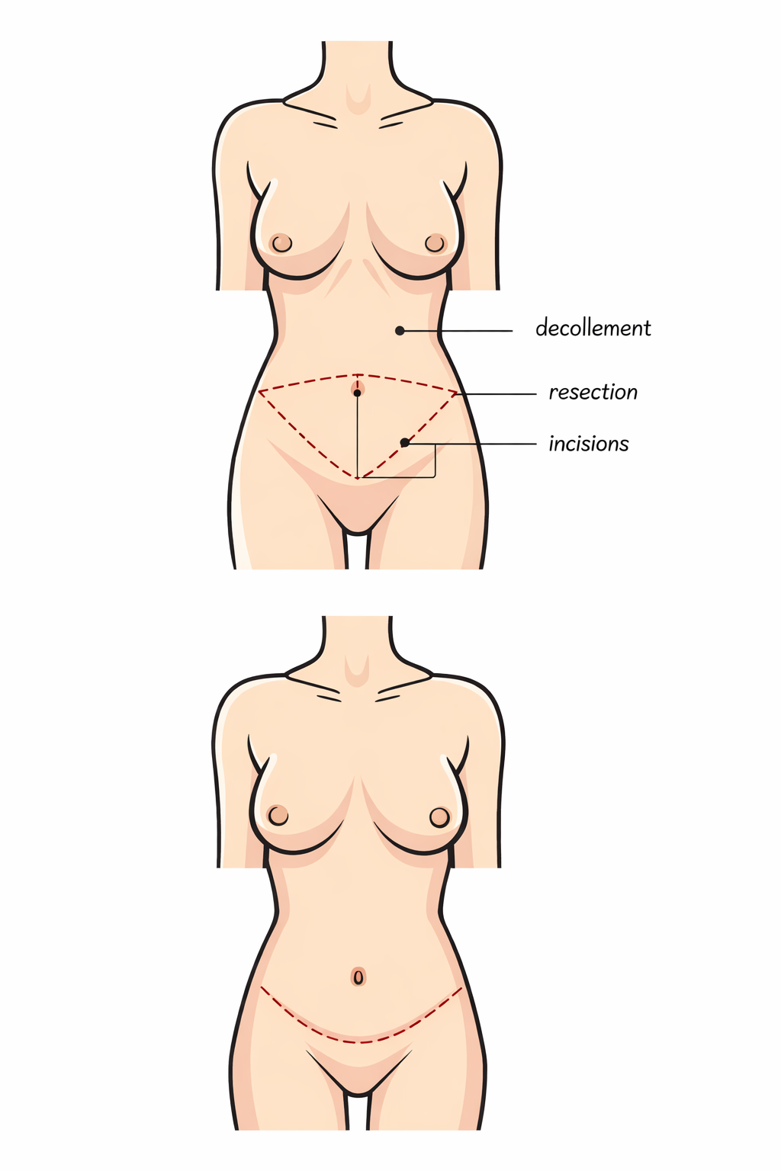
ΜΕΤΑ ΤΗΝ ΕΠΕΜΒΑΣΗ: Η ΜΕΤΕΓΧΕΙΡΗΤΙΚΗ ΠΟΡΕΙΑ
- Επίδεσμοι θα χρειαστούν για περίπου 15 ημέρες μετά την επέμβαση.
- Η χρήση κορσέ συμπίεσης συνιστάται για 4 έως 6 εβδομάδες, μέρα και νύχτα.
Οι πόνοι ποικίλλουν αλλά είναι, κατά κανόνα, ανεκτοί με κατάλληλη αγωγή: συνήθως πρόκειται για αίσθημα τάσης και μυϊκό «πιάσιμο» στην περιοχή της κοιλιάς, με δυσφορία στις βαθιές εισπνοές.
Προβλέπεται διάστημα αποχής από την εργασία 2 έως 4 εβδομάδων.
Η ουλή είναι συχνά ροζ κατά τους πρώτους 2 έως 3 μήνες, και στη συνέχεια εξασθενεί γενικά μετά τον 3ο μήνα, σταδιακά, σε διάστημα 1 έως 3 ετών. Δεν πρέπει να εκτίθεται στον ήλιο ή σε υπεριώδη ακτινοβολία πριν περάσουν 3 μήνες. Η επιστροφή στη σωματική δραστηριότητα μπορεί να γίνει σταδιακά από την 6η μετεγχειρητική εβδομάδα.

ΤΟ ΑΠΟΤΕΛΕΣΜΑ
Όσον αφορά την ουλή, η βελτιστοποιημένη τοποθέτησή της συνήθως επιτρέπει να καλύπτεται εύκολα με εσώρουχα ή κλασικά μαγιό.
Πρέπει να γνωρίζετε ότι, ενώ συνήθως εξασθενεί καλά με τον χρόνο, δεν εξαφανίζεται ποτέ πλήρως. Σχετικά με αυτό, δεν πρέπει να ξεχνάμε ότι, αν και ο χειρουργός πραγματοποιεί τις ραφές, η επούλωση και η τελική ουλή εξαρτώνται από τον/την ασθενή. Προτείνεται να γίνεται φυσιοθεραπεία / μασάζ της ουλής για το επόμενο διάστημα για το καλύτερο αισθητικό αποτέλεσμα.
Ο σκοπός της επέμβασης είναι η βελτίωση και όχι η επίτευξη τελειότητας. Εάν οι προσδοκίες σας είναι ρεαλιστικές και είστε έτοιμοι/ες να αποδεχτείτε την «ουλή ως τίμημα», το αποτέλεσμα που θα επιτευχθεί θα πρέπει να σας ικανοποιήσει.
Σε κάθε περίπτωση, πρόκειται για μια σημαντική και λεπτή χειρουργική επέμβαση, για την οποία η ποιότητα της ένδειξης και η σχολαστικότητα στην εκτέλεση δεν αποκλείουν την πιθανότητα εμφάνισης κάποιων ατελειών ή ακόμα και επιπλοκών.

ΟΙ ΑΤΕΛΕΙΕΣ ΤΟΥ ΑΠΟΤΕΛΕΣΜΑΤΟΣ
Στις περισσότερες περιπτώσεις, μια κοιλιοπλαστική που έχει πραγματοποιηθεί σωστά, με κατάλληλη ένδειξη, προσφέρει πραγματική βοήθεια στους/στις ασθενείς, επιτυγχάνοντας ικανοποιητικό αποτέλεσμα, σύμφωνο με αυτό που είχε αρχικά ανακοινωθεί.
Ωστόσο, δεν είναι σπάνιο να παρατηρούνται τοπικές ατέλειες, χωρίς να αποτελούν πραγματικές επιπλοκές:
- Η ουλή μπορεί να είναι λίγο πιο εμφανής, συμφυτική, ακόμη και ασύμμετρη ή ανυψωμένη. Σε ορισμένες περιπτώσεις, αυτή η ουλή μπορεί να γίνει φαρδιά, παχιά ή ακόμη και χηλοειδές.
- Μικρή χαλάρωση του δέρματος ή παραμονή υπολειμματικής λιπώδους υπερφόρτωσης μπορεί να επιμείνει.
- Ανύψωση της ηβικής τρίχωσης λόγω της τάσης που ασκείται κατά τη συρραφή μπορεί να παρατηρηθεί.
Αυτές οι ατέλειες, συνήθως, μπορούν να αντιμετωπιστούν με συμπληρωματική επέμβαση: ένα «ρετουσάρισμα» με τοπική αναισθησία ή ελαφρά μέθη, μετά τον 12ο μήνα σε εξωτερική βάση (χωρίς νοσηλεία).

ΟΙ ΠΙΘΑΝΕΣ ΕΠΙΠΛΟΚΕΣ
Η κοιλιοπλαστική, αν και γίνεται για αισθητικούς λόγους, παραμένει αληθινή χειρουργική πράξη, με τους εγγενείς κινδύνους κάθε ιατρικής πράξης, όσο ελάχιστη και αν είναι.
Αυτή η πράξη εξαρτάται από τον «παράγοντα ιστού»: οι ζωντανοί ιστοί έχουν απρόβλεπτες αντιδράσεις.
Πρέπει να διακρίνονται οι επιπλοκές που συνδέονται με την αναισθησία από εκείνες που συνδέονται με την ίδια την επέμβαση.

Επιπλοκές της αναισθησίας
Κατά τη διάρκεια της συνάντησης, ο αναισθησιολόγος θα ενημερώσει ο ίδιος τον/την ασθενή για τους αναισθησιολογικούς κινδύνους. Η αναισθησία προκαλεί στον οργανισμό αντιδράσεις που είναι κάποιες φορές απρόβλεπτες και λιγότερο ή περισσότερο ελεγχόμενες: η επιλογή έμπειρου αναισθησιολόγου που εργάζεται σε ένα πραγματικά χειρουργικό περιβάλλον (αίθουσα ανάνηψης, δυνατότητα ανάνηψης) σημαίνει ότι οι κίνδυνοι είναι σήμερα στατιστικά πολύ χαμηλοί.
Οι τεχνικές, τα αναισθητικά προϊόντα και οι μέθοδοι παρακολούθησης έχουν εξελιχθεί σημαντικά τα τελευταία τριάντα χρόνια, προσφέροντας μέγιστη ασφάλεια, ειδικά όταν η επέμβαση γίνεται εκτός επείγοντος και σε υγιές άτομο.

Επιπλοκές της επέμβασης
Επιλέγοντας έναν καταρτισμένο και πιστοποιημένο Πλαστικό Χειρουργό, που ειδικεύεται σε αυτού του τύπου την επέμβαση, ελαχιστοποιείτε αυτούς τους κινδύνους, χωρίς όμως να τους εξαλείφετε εντελώς.
Πράγματι, κατά τη διάρκεια ή μετά από κοιλιοπλαστική (τη βαρύτερη από τις αισθητικές και πλαστικές επεμβάσεις), μπορεί να παρουσιαστούν επιπλοκές:
- Αιμάτωμα, σχετικά σπάνιο, που μπορεί να χρειαστεί παροχέτευση για να αποφευχθεί αλλοίωση του αισθητικού αποτελέσματος.
- Λοίμωξη, σχετικά σπάνια, που απαιτεί παροχέτευση και αντιβιοτική αγωγή· ενίοτε αφήνει αντιαισθητικά σημάδια.
- Ορώδης συλλογή (ορορροή), συνήθως εμφανίζεται την 3η μετεγχειρητική ημέρα και σχετίζεται με διαρροή λέμφου ή λίπους. Η συμπίεση και η ξεκούραση είναι η καλύτερη πρόληψη. Ενδέχεται να χρειαστεί παρακέντηση, αλλά συνήθως υποχωρεί χωρίς ιδιαίτερες συνέπειες.
- Καθυστέρηση επούλωσης, κυρίως σε δέρμα πολύ αλλοιωμένο ή ουλοποιημένο.
- Νέκρωση δέρματος, σπάνια και περιορισμένη, πιο συχνή σε καπνιστές, ειδικά αν δεν τηρήθηκε αυστηρά η διακοπή καπνίσματος. Η πρόληψη βασίζεται στην σωστή ένδειξη και στην προσεκτική τεχνική με αποφυγή υπερβολικής τάσης στη ραφή.
- Μεταβολές της αισθητικότητας του τοιχώματος, κυρίως κάτω από τον ομφαλό: η φυσιολογική αισθητικότητα επανέρχεται στις περισσότερες περιπτώσεις σε διάστημα 3 έως 12 μηνών.
- Σπάνιες περιπτώσεις διάτρησης του πεπτικού σωλήνα όταν έγινε ταυτόχρονα λιποαναρρόφηση ή αντιμετώπιση διάστασης/κήλης.

ΓΕΝΙΚΟ ΣΥΜΠΕΡΑΣΜΑ ΣΧΕΤΙΚΑ ΜΕ ΤΗΝ ΠΛΑΣΤΙΚΗ ΚΑΙ ΑΙΣΘΗΤΙΚΗ ΧΕΙΡΟΥΡΓΙΚΗ ΤΟΥ ΚΟΙΛΙΑΚΟΥ ΤΟΙΧΩΜΑΤΟΣ
Η πλαστική και αισθητική χειρουργική του κοιλιακού τοιχώματος έχει κάνει καθοριστική πρόοδο που επιτρέπει σήμερα, σε πολλές περιπτώσεις, την πρόταση κατάλληλης τεχνικής και θεραπευτικής στρατηγικής και την αντιμετώπιση των κυρίως αισθητικών προβλημάτων της κοιλιάς είτε μέσω μιας απλής λιποαναρρόφησης, είτε μέσω τοπικής κοιλιοπλαστικής (mini-abdominoplasty), είτε μέσω εκτεταμένης κοιλιοπλαστικής.
Συνολικά, δεν πρέπει να υπερεκτιμούμε τους κινδύνους, αλλά πρέπει να κατανοούμε ότι κάθε χειρουργική πράξη, ακόμη και αν φαίνεται απλή, έχει πάντα ένα μικρό βαθμό αβεβαιότητας.

Αυτά είναι τα στοιχεία πληροφόρησης που θέλαμε να προσφέρουμε ως συμπλήρωμα στη συμβουλευτική. Σας συνιστούμε να διατηρήσετε αυτό το έγγραφο, να το ξαναδιαβάσετε μετά τη συμβουλευτική και να το
σκεφτείτε "με ηρεμία". Αυτή η σκέψη μπορεί να προκαλέσει νέες ερωτήσεις, για τις οποίες θα περιμένετε περαιτέρω πληροφορίες. Είμαστε στη διάθεσή σας για να συζητήσουμε περαιτέρω κατά τη διάρκεια μιας επόμενης συμβουλευτικής, ή ακόμα και τηλεφωνικά, ή ακόμα την ημέρα της επέμβασης, όπου θα ξανασυναντηθούμε πριν από την αναισθησία.

ΠΡΟΣΩΠΙΚΕΣ ΠΑΡΑΤΗΡΗΣΕΙΣ:
———————————————————————————————————————————————————————————————————————————————————————————————————————————————————————————————————————————————————————————————————————————————————————————————————————————————————————————————————————————————————————————————————————————————————————————————————————————————————————————————————————————————————————————————————————————————————————————————————————————————————————————————————————————————————————————————————————

